上回说到辛亥革命结束了两千多年的封建帝制，使民主共和的观念深入人心，但是以袁世凯为首的北洋军阀又重新传播封建专制思想，开始尊孔复古。一些先进的知识分子认为革命失败的根本原因在于缺乏一个彻底的思想文化革命，于是他们发起了以民主和科学为主要内容的新文化运动，传播资产阶级民主思想。而随着1917年俄国十月革命社会主义革命的胜利，中国迎来了马克思列宁主义，而给中国带来这一股思想清流的人就是李大钊。那么俄国十月革命为了会给我们带来马克思主义？介绍一下当时的世界格局。

我们知道20世纪初，中国正在面临诸多帝国主义的侵略和瓜分，当时不光是我们中国在打仗，世界上各个地方都在打仗，各个帝国主义国家为了争夺殖民地和势力范围、争夺世界霸权，展开了激烈的战争。

就在1914年，第一次世界大战爆发，交战双方是以德、奥、意为首的同盟国和英、法、俄为首的协约国。直到1918年战争结束，协约国胜利。战后，世界发生了深刻变化：欧洲衰落，美、日崛起，从此欧洲主宰世界的局面宣告结束，英国终于不再敢号称日不落帝国了。另一方面，战争还引发了一系列革命。1917年11月7日（俄历10月25日），俄国的工人、农民在布尔什维克党的领导下，发起了起义，推翻了资产阶级临时政府，这就是**十月革命**，革命胜利后他们建立了人类历史上第一个社会主义国家。在此之前的都是资本主义，从俄国开始有了社会主义。

十月革命给世界人民的解放事业开辟了道路，1919年3月，列宁领导的共产国际诞生，帮助其他国家的先进分子创建共产党。此后，中国思想界产生了一批赞成十月革命、具有初步共产主义思想的知识分子。李大钊就是最先由民主主义者变成共产主义者的人，在中国率先举起马克思主义旗帜。1919年后的历史，尤其是新民主主义革命的发展和中国共产党的诞生，都是在这样的国际背景下展开的。今天我们就来讲与之关系非常密切的**五四运动**。

（**二月革命**：1917年3月（俄历二月），俄国工人和市民发动武装起义控制了首都，沙皇被迫退位。二月革命后，建立了资产阶级临时政府。[资产阶级](https://baike.baidu.com/item/%E8%B5%84%E4%BA%A7%E9%98%B6%E7%BA%A7)在苏维埃中没有任何权力，武装也掌握在工人和士兵苏维埃的手中。苏维埃掌握了实际的权力，但资产阶级临时政府凌驾在他们之上。出现了资产阶级临时政府和工兵代表苏维埃两个[政权](https://baike.baidu.com/item/%E6%94%BF%E6%9D%83)并立的局面。临时政府继续参加一战，激起了民众的不满。

**无产阶级**：包括工人阶级和农民阶级，没有任何资产，靠给资本家、地主打工、扛活养家糊口的那些人的集合体。

**社会主义**：源于拉丁文。提倡整个社会作为整体，由社会拥有和控制产品、资本、土地、资产等，其管理和分配基于公众利益。特征：生产资料以公有制为主体、分配制度以按劳分配为主要形式、资源配置主要靠市场、追求共同富裕的一种社会制度。）

## 4.1 新文化运动与五四运动

### 4.1.2 五四运动

刚才提到了一个词新民主主义革命，有新就有旧，所以这里记一个时间。……旧民主主义革命：太平天国运动、洋务运动、戊戌维新变法、义和团运动、辛亥革命、新文化运动。新民主主义革命：国民革命、土地革命、解放战争等。

回归到这节的中心词五四运动。五四运动是咋爆发的？五四运动的**直接导火线，是1919年1月巴黎和会上中国外交的失败。**刚才讲了第一次世界大战后，胜负已分，各个国家坐下来谈条件，重新瓜分世界，重新制定世界秩序，于是在1919年1月在巴黎召开了和平会议，名叫巴黎和会。有人问这次会议跟咱们有啥关系？咱们国家当时也是参战了，当时我们国家正处于北洋政府统治时期，那时我们是加入了协约国，而且我们主要出的不是兵力而是劳动力，劳工。我们知道一站的结果是协约国战胜了，那我们中国作为战胜国是不是也得有资格提提条件，我们当时提的条件并不高，我们只希望德国侵占我们的土地还回来，山东那片。我一个战胜国向你战败国提条件，我都不说占你地方，我就让你把原先侵占我的地盘还给我，这不算过分吧？但是，这次会议对咱们中国代表团的要求并没有理睬，而是将德国在山东的一切权益转交给日本。我问唯一的诉求都没有得到满足，这项条款就写在了《凡尔赛条约》里。**《二十一条》**：1915年5月9日袁世凯与日本签订的灭亡中国的条款。巴黎和会上，日本想把二十一条变成国际认可的事实，我们中国提出要求取消二十一条。当时的中国代表就是图上的**顾维钧**，他1919和1921年作为中国代表团成员出席巴黎和会和华盛顿会议。在巴黎和会上，就山东的主权问题据理力争，以出色的辩论才能阐述中国对山东有不容争辩的主权，为维护中华民族的权益作出了贡献。两方经过了激烈的辩论，虽然中国代表团最终没有签字，不过日本还是强行把山东霸占了，成为事实。

我们国家在巴黎和会上外交失败，激起了全国人民的强烈愤怒。于是**1919年5月4日，北京大学生在天安门游行示威**，高呼“外争国权，内惩国贼”“拒绝合约签字，谁签字就打死谁”“废除二十一条”“还我青岛”等口号。这就是历史上鼎鼎大名的**五四运动**。但是这样的爱国行为却遭到了**北洋军阀政府镇压**（不是鲁迅记念刘和珍君的背景！！！）6月3日，北洋军阀政府出动大批军警，两天内逮捕2000多名学生。接着6月5日，**上海工人**2w多人开始罢工，大家发现没有，他们的中心逐渐从北京移到上海，从从学生转为工人。接着又陆续有商人罢市、学生罢课。这场反帝爱国运动扩展到20多个省区、100 多个城市。达到了**五四运动的高潮**。最终，迫于全国各界的压力，6月10日，北洋军阀政府**释放被捕学生**，罢免曹汝霖、章宗祥、陆宗舆（此三人答应将德国在山东的权益转让给日本）。6月28日中国代表没有出席巴黎和约签字仪式。五四运动的直接斗争目标得以实现。大家说这次斗争的主力军是哪个阶层的人？学生和工人，工人占多数。因此可以说，经过这次五四运动，中国工人阶级开始以独立姿态登上历史舞台。中国无产阶级在革命道路上闪亮登场。我们开始说了，中国的旧民主主义革命是从1840-1919五四运动之前，这次1919年的五四运动，就标志着我们国家新民主主义革命开始了。那么这次运动与旧民主主义革命相比，有哪些特殊的历史意义？

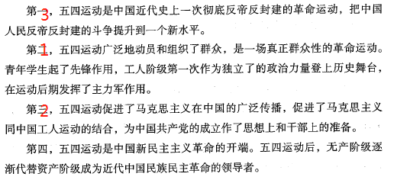

**为什么五四运动是彻底的反帝反封建？**

在此以前的太平天国运动、维新运动、义和团运动、辛亥革命等大规模的反帝反封建斗争。

但在发展过程中，这些革命斗争都存在缺陷，要么将主要目标集中于反对封建势力，对帝国主义则抱有一定程度的幻想，缺乏明确的反帝目标和坚决的反帝决心，如维新运动和辛亥革命；要么缺乏必要的反帝斗争的策略，对帝国主义本质认识不清，出现盲目排外倾向，如义和团运动。五四运动则不然。五四时期的人们，民族意识高涨。鲜明地提出了“内惩国贼、外争国权”口号，把斗争的矛头直接指向近代中国的两大敌人——帝国主义和封建主义。同时还猛烈抨击封建主义，追求民主科学精神，坚决果断，不达目的誓不罢休。在封建主义根深蒂固的国度里，能够做到这样，那还不是彻底的反帝反封建吗。

**新民主主义革命和旧民主主义革命的区别？**

1. 导阶级不同。旧：基本上是民族资产阶级领导；新：领导者是无产阶级。
2. 导思想不同。旧：以从君主立宪制到建立资产阶级民主共和国作为政治目标，主张走西方资本主义的发展道路；新：以马列主义毛泽东思想作为思想武器，以争取创建人民民主专政的共和国为政治目标。

③旧民主主义革命的纲领不彻底，群众发动不充分，土地问题不能彻底解决；新民主主义革命提出了彻底的革命纲领，广泛发动群众，解决了民主革命的中心问题，即土地问题。

④所属的世界革命范畴不同。旧民主主义革命属于世界资产阶级革命的一部分；新民主主义革命发生在十月革命之后，属于无产阶级世界革命的一部分。

**2题：D**：新民主主义革命和社会主义革命是两个阶段，他们虽然有相同点，但不能完全等同，在中国要想进行社会主义，必须先进行新民主主义革命。新民主主义革命的开端是五四运动，而社会主义革命是更晚一些，1956年社会主义三大改造的基本完成，才标志着中国社会主义初级阶段的开始。

## 4.2 马克思主义传播与中共诞生

### 4.2.1 早期队伍-先驱

刚才说五四运动的其中一条意义是促进了马克思主义在中国的广泛传播。那么马克思主义是如何在中国传播并扎根的？进入第二节。

五四运动后，在李大钊等人的影响下，中国出现了早期马克思主义队伍。这个队伍中有三类人(**老中青三代**)：

**老**：一部分原同盟会员、辛亥革命时期的活动家（董必武、吴玉章、林伯渠等），创办的组织新民学会、互助社、觉悟社等

**中**：五四运动前的新文化运动的精神领袖（陈独秀、李大钊）李大钊《我的马克思主义观》、陈独秀《谈政治》

**青**：五四运动中的左翼骨干（毛泽东、周恩来、杨匏安、蔡和森等）杨匏[páo]安《马克思主义》（科学的社会主义）（**左翼**即支持自由民主，支持革命。）

### 4.2.2 早期思想运动

在这些马克思主义先驱的推动下，马克思主义开始在中国得到广泛传播，其中一个表现就是马克思主义著作的翻译和出版。

……

**特点**：

1.……知识分子应当忠于民众，到民间去，与劳动群众打成一片，抓稳群众基础。这是很多旧民主主义革命或说资产阶级革命者没有意识到的问题。

2.……重视理论，不信仰洋教，也不依赖帝国主义，坚持了革命原则和正确方向

3.……修正新文化运动，脱离实际、脱离经济、脱离群众。我们这次不搞那些虚的，从中国实际出发。

在这样的思想理论指导下的革命，科学多了，胜算大了。

### 4.2.2 中共诞生

五四运动后，马克思主义广泛传播，中国工人运动又持续发展，二者一个是精神上的，一个是物质上的，由于工人阶级需要体现自身意志的精神武器，马克思主义也需要物质力量。因此，中国共产党作为马克思主义同中国工人运动相结合的产物，就此诞生。先来看他们的早期活动。

1920年2月，陈独秀、李大钊交换了建党意见，相约成立一个组织专门宣传马克思主义，并且把马克思主义运用到中国的自救中的组织，达成一致后，在北京和上海进行筹建活动，史称“**南陈北李，相约建党**”。中国共产党的最早组织是1920年8月在上海成立。陈独秀任书记，成员有李汉俊、李达等。这是中国第一个地方共产党组织。同年10月，李大钊、张申府、张国焘等发起成立北京共产党早期组织，李大钊为书记。同年**11月，李中……工会**。

这些共产党早期组织的活动，进一步促进了马克思主义同中国工人运动的结合，为中国共产党的正式创建奠定了良好基础。

于是，**1921年7月23日……成立**。（先在上海法租界望志路106号举行，由于受到法国租界巡捕的干扰，最后一次会议移至浙江嘉兴南湖的一条游船上举行，这条游船后被称为红船）。

**意义**……

理顺一下中国共产党成立的整个过程。……整个过程步步为营，顺理成章，好像就是时代的呼唤，让他应运而生。是历史发展的必然产物，是中华民族发展史上开天辟地的大事变。可以说，中国共产党自成立之日起，就把实现共产主义作为党的最高理想和最终目标，义无反顾肩负起实现中华民族伟大复兴的历史使命。

### 4.2.3 纲领制定和工农运动

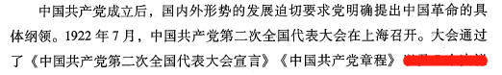

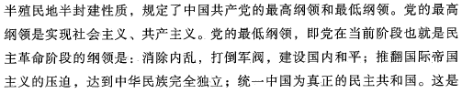

**简单说**：反帝反封建反官僚资本主义

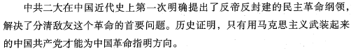

中国共产党两次会议，一立党，二定纲。

党成立了、纲领定了。接下来该做点事了。于是在中国共产党领导下，工农群众运动迅速开展起来。

1922年1月，**香港海员为要求涨工资举行罢工**，迫使港英当局答应增加工资，整个罢工持续了56天。这是中国工人阶级第一次直接同帝国主义势力进行的有组织的较量，成为**第一次工人运动高潮的起点**。1923年2月4日，**京汉铁路**工人成立总工会举行了总同盟罢工。2月7日，北京政府调动军警镇压，制造了震惊中外的二七惨案。很多共产党员在这场惨案中牺牲了。这场罢工结束之后，很多地方的工会组织都遭到封闭，全国工人运动暂时转入低潮。

**助记**：香港海员是从水里来，铁路跑的是火车。

## 4.3 国共合作与国民革命

刚才讲了二七惨案，让全国工人运动受到重挫，陷入低潮。这件事也使共产党人认识到，我们的力量还是些许薄弱，必须联合农民阶级和其他革命阶级，组成广泛的革命统一战线，才能取得革命胜利。于是就有了国共合作。

### 4.3.1 国共合作形成与国民革命兴起

为了促成国共合作，两方都做了哪些努力？

**国民党方面**：……强调必须依靠民众，再也不能依靠地方军阀势力。觉悟提高了。

**共产党方面**：1923年6月，中国共产党第三次全国代表大会在广州召开，讨论了建立革命战线统一问题，决定**全体共产党员……国民党**。同时强调，你加入归加入，但是别被人家洗脑，我们党必须在政治、思想组织上保持自己的独立性。人虽然在国民党，但是心永远属于共产党。

**1924年1月**，中国国民党第一次全国代表大会在广州召开，标志着……确立了联俄、联共、扶助工农三大政策。并以此为灵魂，重新阐释了三民主义，称新三民主义。

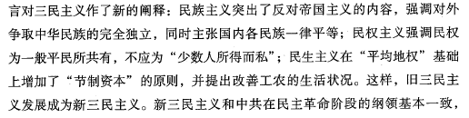

形成了第一次国共合作的政治基础。

**2.国民革命的兴起**

国共合作的形成实现了革命力量的大联合，接着国民革命开始兴起。国民革命一共经历了几个阶段。

1.首先来说国共合作促进了工农运动的恢复和发展。1924年7月，**广州沙面租界工人罢工的胜利**成为工人运动从低潮转向高潮的信号。

2.在苏俄政府和中共的帮助下，1924年5月，**黄埔军校**（中国国民党陆军军官学校）成立，孙中山兼任总理，蒋介石任校长，聘请了苏联红军将领为军事顾问。黄埔军校为国家培养了许多优秀的军事人才，为广东革命根据地的巩固和北伐战争的进展做出了重要贡献。

3.1925年3月12日，孙中山在北京病逝，国共两党广泛宣传孙中山的革命思想和革命精神，国民革命的呼声更加高涨。这就是人已去，但精神永存。

4. 1925年1月，中国共产党第四次全国代表大会在上海举行。讨论了党如何领导即将到来的革命高潮。结果就是招兵买马，在全国建立和加强党的组织。

5.第五阶段就是全国范围的大革命风暴，也可以说是工人运动高潮的兴起，它起始于1925年5月的五卅（30之意）运动。

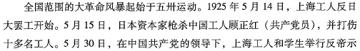

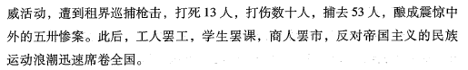

同年6月19日，广州、香港两地工人举行省港大罢工，这次罢工前后坚持了16个月，是中国工人运动史上前所未有的壮举，堪称**世界罢工之最**。随后在**1926-1927**，武汉、九江的人民又发起了运动，刘少奇、李立三带领，要求收回英租界，由于工人士气的高涨和力量的强大，最终工人胜利，**收回了汉口、九江英租界**。真可谓咱们工人有力量。

### 4.3.2 北伐战争

国民革命的呼声如此响彻云霄，革命前进的步伐肯定也不能戛然而止，南方这片区域算是打牢基础了，革命根据地也算统一了，但是北方仍然是由北洋军阀统治的割据势力。**1925年……国民革命军**。随着广东革命根据地的统一和革命形势的高涨，国共两党开始筹划北伐问题。1926年5月，国民革命军第四军叶挺独立团和第七军一部，作为先遣部队出发，先入湖南，揭开了北伐战争的序幕。7月9日，北伐战争正式开始。……

到了1927年春，北伐军仅用了半年多的时间就基本消灭了吴佩孚、孙传芳两部主力，革命势力从珠江流域推进到长江流域和黄河流域，吹响了北伐战争胜利的号角。

**胜利原因**

党好：领导好

人民好：可以理解成革命统一战线的建立实现了人民的团结统一，群众的力量是最伟大的，得民心者得天下，得到人民的支持就等于收获了最坚强的后盾。

苏联好：外援好。苏联加伦军事顾问。

### 4.3.3 合作破裂与国民革命失败

刚才讲了各种胜利，大快人心。然而国共两党会一直这样亲密无间的合作下去吗？不会。由于我们大革命的兴起和北伐战争节节胜利，谁开始恐慌了？帝国主义。他们害怕中国统一起来，害怕中国强大，于是加紧找新的代理人。蒋介石和汪精卫就成为了他们拉拢的对象。而且这俩人很快就上钩了。蒋介石和汪精卫都是孙中山的小弟，俩人互相看不顺眼，其中最出名的就是蒋介石。蒋介石曾经受到孙中山的信任，在国民革命中起到过一定作用。但是他内心是畏惧工农力量的，他内心并不想和工人农民联盟，性格上也存在投机革命的本性。说白了他不是真心想革命，不是真心想团结广大群众。于是在1925年孙中山先生病逝后，担任国民革命军总司令的蒋介石成为了国民党内新右派的代表（**右派**：支持资本主义）。汪精卫也是右派分子。虽然蒋介石和汪精卫互相都看不顺眼，他们有一点是相同的，就是都不喜欢共产党。不喜欢怎么办，绝交！杀！于是我们看到了以这俩人为首的一系列反共政变。……至此，**第一次国共合作全面破裂，大革命最终失败**。

**失败原因**：

主观：

1.共产国际虽然在大革命中起了积极作用，但也出了一些错误的主意，给出了错误的指导。说到底共产国际并不是特别清楚中国的实际情况，包括实行高度集中的组织制度，这些都是不符合中国当下实际情况的，结果只能是适得其反，所以制定方针一定要从实际出发。

2.右倾机会主义错误：马克思主义好，什么都听马克思的，只流于追随，不从中国实际出发。

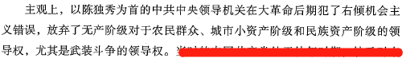

3.

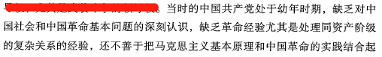

客观2：晴天霹雳，蒋介石和汪精卫突然变脸，共产党被自己人暴击，一脸懵逼。

意义：

大革命最终结果虽然失败，但其中有少许的成功之处，比如北伐战争胜利，工人运动再次掀起高潮，所以从成功者方面来说，大革命**沉重打击……演习**；从失败这方面来说，失败是成功之母，越是身经百战越是经验丰富，至少在广大人民面前混了脸熟吧，所以从另一方面说，**大革命扩大……洗礼**。中国共产党人正是从这场革命的失败中汲取教训，开始懂得和掌握了土地革命和革命武装的重要性，为今后的革命奠定了良好的基础。

# 5 中国革命的新道路

## 5.1 国民党全国统治和中间党派

蒋介石因为看共产党不顺眼，同时又受到外国帝国主义的扶植，带头跟共产党撕破了脸，想要搞独裁，汪精卫紧随其后，发动七一五政变，国民革命失败。国民革命失败后，以蒋介石为代表的国民党集团逐步建立了在全国的独裁统治。在这样的统治下，中国政治和经济社会发展遭遇严重障碍。来看当中国的政治经济情况。

**1.政治**

之前讲了孙中山手底下俩小弟蒋介石和汪精卫互相都看不上对方，以至于在孙中山去世后各自建立了一个以自己为核心的政府，汪精卫在1926年12月建立了一个武汉国民政府。1927年4月，蒋介石与中共撕破脸之后迅速在南京建立了一个政府——南京国民政府。 直到1927年七一五政变后的一段时间，这两个政府仍然相互对峙。但是由于这俩人实在太想对付共产党了，在他们眼里，敌人的敌人就是我的朋友，所以他俩就相互勾结起来，两个政府也就合并了，因南京简称“宁”，武汉简称“汉”，所以史称“宁汉合流”。1928年2月，南京国民政府改组成为中国国民党政府，武汉国民政府不复存在。宁汉合流之后，国民党政府的军队继续北伐，1928年6月他们进驻了北京、天津一带。我们知道当时，吴佩孚、孙传芳两部主力已经被消灭，就差张作霖这一支大军阀，也就是奉系军阀（**奉系军阀**是北洋军阀主要派系之一。因首领张作霖出生在奉天故称奉系）。这时候张作霖也被国民党军队逼着节节后退，就在他退回关外的途中，被日本人预埋的炸药炸死。其子张学良也是个识时务者，知道自己打不过，于是在同年12月29日发出通告，宣布“遵守三民主义，服从国民政府，改易旗帜”。此后北洋军阀再也不作为独立的政治力量而存在，于是**国民党……独裁统治**。（中国实行的是中国共产党领导的多党合作和政治协商制度）这跟袁世凯有点像，国民党政府是怎样实行一党专政的军事独裁统治的？

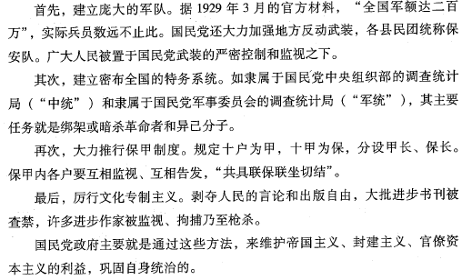

这样的统治可能带领中国走向光明未来吗？政治上都已经这么可怕了再看经济上。

**2.经济**

图上是当时中国所面临的三座大山。每座大山都在施以重压。

**帝国主义**

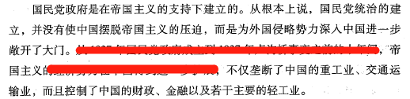

**封建主义**

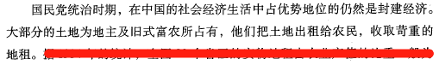

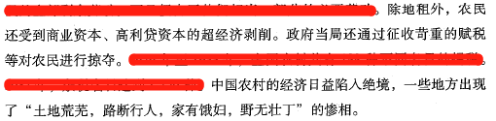

**官僚资本主义**

地主经济占优势还不算，官僚买办资本也急剧膨胀，这就是第三座大山。它比地主阶级更厉害的就是它和国家政权、外国帝国主义、本国地主阶级全都结合在一起，利益勾连，成为了国家的垄断资本和国民党统治的经济基础。他们的垄断首先和主要从金融业开始。

**四大家族**（蒋宋孔陈四大家族，指20世纪上半叶控制中国政治，经济命脉的四个家族，即蒋中正家族、宋子文家族、孔祥熙家族和陈果夫、陈立夫家族。）控制着中国的政治和经济命脉，四大银行中国银行、中央银行、交通银行、中国农民银行都被他们垄断。

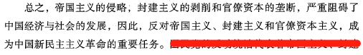

有细心者发现，咱们当时的中国，除了地主经济、官僚经济，不是还有民族资本主义经济的发展吗？

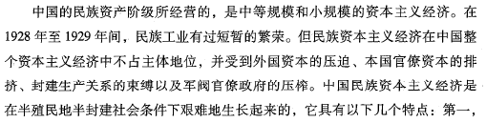

1.……始终没有成为中国社会经济的主要形式

2.……民族占20%左右，商业资本和金融资本占80%

3.……缺乏重工业，重工业才是为国民经济提供主要生产资料的工业。不能构成一个完整的工业体系。

4……

5.……怕这怕那，畏首畏尾，缺乏争取权益和反抗斗争的魄力

**总结**：三小一多一联系

### 4.1.2 中间党派

在20世纪二三十年代，中国的政治舞台不仅有国民党和共产党，还存在很多处于国共两党之间的中间党派。他们主要是民族资产阶级、上层小资产阶级及其知识分子。这些党派的政治立场和政治主张比较复杂，冒一阵子反对国民党，冒一阵子反对共产党。他们一直都想自己寻找一条有利于中国发展资本主义的道路。当时，影响比较大的中间派别……

助记：乡村有山有水，梁漱溟三个字都带水；黄炎培是培育人才。